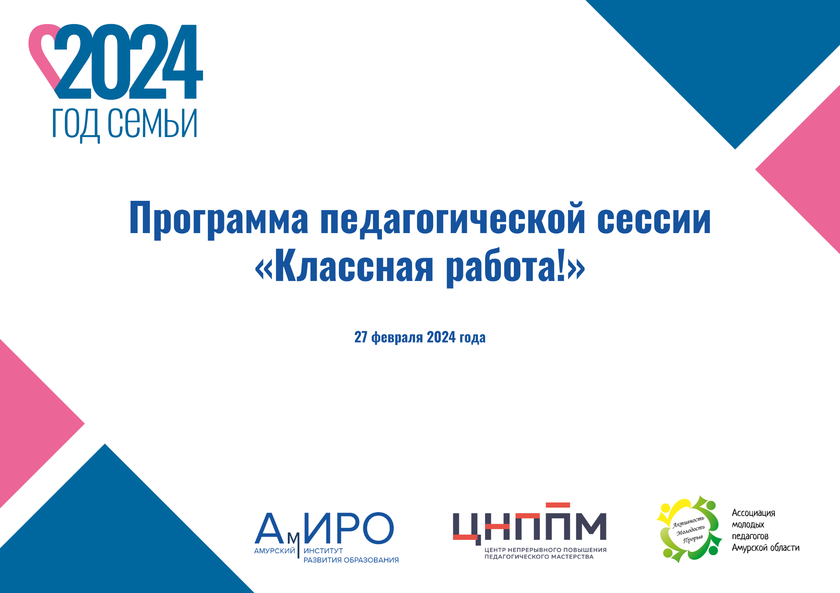

Педагогическая сессия для молодых педагогов «Классная работа!»

Место проведения:г. Благовещенск, ул. Северная, 107 - ГАУ ДПО «АмИРО».

Время | Событие
09:00–09:20 | Открытие педагогической сессии. Установки дня.  Актуальные вопросы педагогической сессии.  Локация: актовый зал
09:30 – 10:30 | Митап «Педагогическое творчество: нестандартные идеи, эффективные решения»
 | Локация № 1 (актовый зал)  Модератор: Толпыго Ольга Витальевна, заместитель директора, методист ЦНППМ ГАУ ДПО «АмИРО» | Локация № 2 (аудитория № 5)  Модератор: Макарова Елена Владимировна, методист ЦНППМ  ГАУ ДПО «АмИРО» | Локация № 3 (аудитория № 23)  Модератор: Зинаков Василий Игоревич, тьютор ЦНППМ ГАУ ДПО «АмИРО»
 | 1. Харичева Лилия Александровна,  МАОУ «Школа №28 г. Благовещенска» «Универсальные методы и приёмы формирования мотивации школьников к обучению». | 1. Шабалина Галина Александровна, МАОУ «Школа №27 г. Благовещенска»  «Формирование читательской грамотности у обучающихся в процессе изучения общественных дисциплин». | 1. Истомина Юлия Евгеньевна, МОУ Ключевская СОШ, Константиновский район.  «Как привлечь внимание современного ребенка на уроке? Или какие методы я использую в своей работе, став учителем».
 | 2. Босхаев Джангар Александрович, МОАУ «Чильчинская СОШ», Тындинский МО.  «Поиск и сбор «бродячих сюжетов» в волшебных сказках народов мира». | 2. Бурдак Дмитрий Николаевич, МОБУ Поздеевская СОШ, Ромненский  «Применение игровой технологии «Друдлы» для развития креативного мышления». | 2. Ван Валерия Александровна, МОАУ СОШ № 1 с. Возжаевки, Белогорский МО.  «Медиацентр как площадка для самореализации и развития детей и молодежи».
 | 3. Облавацкая Юлия Александровна, МОУ СОШ № 2 с.Екатеринославка, Октябрьский район.  «Эффективные методы работы с детьми с ОВЗ» | 3. Казаринова Ксения Евгеньевна, МАОУ «Гимназия №1 города Белогорск».  «Система альтернативной коммуникации PECS как средство самовыражения для детей с расстройством аутистического спектра» | 3. Черненко Анастасия Александровна, МАОУ «Школа №10 города Белогорск», «Нетрадиционные технологии коррекционно-развивающей работы с обучающимися с особыми образовательными потребностями».
 | 4. Набокина Анастасия Евгеньевна, МАОУ «Лицей № 6 г. Благовещенска».  «Классное руководство. Опыт работы с детьми-кадетами» | 4. Хомюк Екатерина Юрьевна, МОБУ Тыгдинская СОШ имени Т.А. Бояринцева, Магдагачинский район.  «Работа учителя – классная работа!» | 4. Шевченко Виктория Владимировна, МАОУ Лицей № 6 г. Благовещенска «Классный руководитель: как им стать, что делать и как быть по настоящему классным»
 | 5. Ткачук Юлия Михайловна, МАОУ «Школа №4 города Белогорск»  «Рисование на стекле как прием изучения цветописи в стихотворениях Ф.М. Тютчева» | 5. Черненко Елизавета Валерьевна, МОУ СОШ с. Варваровка  «Занятие для души – канзаши» | 5. Корабельникова Ксения Андреевна, МОУ Николаевская СОШ.  «Творческие увлечения молодого педагога, или как сохранить себя как личность?»
10:30 – 10:45 | Перерыв
10:45 – 12:15 | Методическая мастерская «Прорыв+»
 | Локация № 1 (актовый зал)  Модератор: Толпыго Ольга Витальевна, заместитель директора, методист ЦНППМ ГАУ ДПО «АмИРО» | Локация № 2 (аудитория № 5)  Модератор: Макарова Елена Владимировна, методист ЦНППМ  ГАУ ДПО «АмИРО» | Локация № 3 (аудитория № 23)  Модератор: Зинаков Василий Игоревич, тьютор ЦНППМ ГАУ ДПО «АмИРО»
 | 1. Беднякова Наталия Геннадьевна,  МАОУ СОШ №2 пгт Серышево «Технология проблемного диалога: создание проблемной ситуации на уроке».  2.Машошина Дарья Алексеевна, МОАУ СОШ №3 г. Шимановск.  «Опыт применения современных образовательных технологий на примере уроков математики». | 1. Стефаненко Анастасия Владимировна, Долгая Ксения Александровна, МОАУ «Школа № 2 города Благовещенска» «Опыт проведения интегрированных уроков» (география, английский язык) | 1. Бабанина Ольга Владимировна, МАОУ «Школа №12 г. Благовещенска».  «Приёмы проблемного обучения, используемые на уроках русского языка (на примере системы упражнений по морфологии)».
 | 3. Агаркова Татьяна Васильевна, МАОУ «Школа № 22 г. Благовещенска».  «Семь Я. Различные формы, методы и приемы работы с родителями в практике учителя начальных классов». | 2. Адлер Константин Романович, МАОУ «Школа №200»  «Взаимодействие с родителями: ключ к успеху».  3. Тун-дин-та Евгения Александровна, МАДОУ Детский сад № 7 пгт Серышево «Нетрадиционные формы взаимодействия с семьей вДОУ и школе». | 2. Маркович Аделайда Алексеевна, МАОУ Гимназия № 25 Благовещенска  «Учитель + родитель= вдохновитель!»
 | 4. Прокуда Кирилл Константинович, МБОУ СОШ № 1 г.Завитинска.  «Совершенствование педагогического мастерства учителя через участие в профессиональных конкурсах». | 4. Кочнева Екатерина Юрьевна, МАОУ СОШ №2 пгт. Серышево.  «Искусство звучащего слова».  (Работа над правильным дыханием и подачей голоса для начинающих педагогов) | 3. Кучер Дарья Сергеевна, МОУ СОШ №1 с. Екатеринославка, Октябрьский район.  «Советы обучающимся и педагогам в борьбе со стрессом».
12:15 – 12:30 | Перерыв
12:30 – 13:00 | Кейс-стади «Softskills – проверь себя!» (актовый зал)  Модератор: Ищенко Ольга Константиновна, специалист отдела сопровождения конкурсного движения и инновационной деятельности ГАУ ДПО «АмИРО»
 | Шамшаева Екатерина Андреевна, МБОУ СОШ №7 им. Академика В.П. Бармина, ЗАТО Циолковский. «Трудности в работе молодого специалиста в первый год работы учителем».
13:00 – 13:40 | Обеденный перерыв. Фуршет.
13:40 – 14:30 | Психологический практикум «Вы всё сможете!»
 | Локация № 1 (актовый зал)  Ведущий практикума:  Мисюк Елена Викторовна, педагог-психолог МАОУ «Школа № 16 города Благовещенска имени Героя Советского Союза летчика-космонавта А.А. Леонова» | Локация № 2 (аудитория № 5)  Ведущий практикума:  Дмитриева Галина Николаевна,тьютор ЦНППМ ГАУ ДПО «АмИРО» | Локация № 3 (аудитория № 23)  Ведущий практикума:  Порохова Ольга Геннадьевна, педагог-психолог МАОУ «Школа № 5 г. Благовещенска»
14:35 – 15:35 | Образовательный квиз «В поисках решений» (актовый зал)  Ведущий квиза: Дементьева Евгения Олеговна, учитель истории и обществознания «Школа № 16 города Благовещенска имени Героя Советского Союза летчика-космонавта А.А. Леонова»
15:35 – 15:45 | Подведение итогов. Церемония вручения наградных документов.

ДНЕВНИК УЧАСТНИКА ПЕДАГОГИЧЕСКОЙ СЕССИИ
Уважаемые коллеги! Приветствуем вас на региональной педагогической сессии для молодых педагогов «Классная работа!»
Надеемся, что наша встреча обогатит вас новыми знаниями, подскажет пути преодоления возникающих в процессе работы трудностей, позволит почерпнуть новые идеи для профессионального и творческого роста, а также поможет найти новых друзей и единомышленников.
Дневник участника является показателем включенности педагога в проводимое мероприятие, его осмысление, рефлексию в режиме погружения в проблемы работы площадок. Желаем успехов в работе!
ЗНАКОМСТВО
Продолжите предложения
Я здесь, потому что … _________________________________________________________________________________________________________________________
Я жду от сегодняшней сессии … _________________________________________________________________________________________________________________________
МИТАП «ПЕДАГОГИЧЕСКОЕ ТВОРЧЕСТВО: НЕСТАНДАРТНЫЕ ИДЕИ, ЭФФЕКТИВНЫЕ РЕШЕНИЯ»
«Заинтересовало» | Единомышленники  контакты
МЕТОДИЧЕСКАЯ МАСТЕРСКАЯ «ПРОРЫВ+»
«Заинтересовало» | Единомышленники  контакты

ПСИХОЛОГИЧЕСКИЙ ПРАКТИКУМ «ВЫ ВСЁ СМОЖЕТЕ!»
«Возьму в работу!» | «Есть вопрос»  (упражнение, вопрос, о котором бы хотели узнать больше, посоветоваться со специалистом)

РЕФЛЕКСИЯ
Продолжите предложение
Теперь я знаю … _________________________________________________________________________________________________________________________

